Київський Національний Університет імені Тараса Шевченко

Фізичний факультет

**Arduino**

**Звіт №1**

**Знайомство з Arduino**

***Виконав:***

***Янковський Владислав***

***Олександрович***

***5-Б група***

2021**Практична частина**

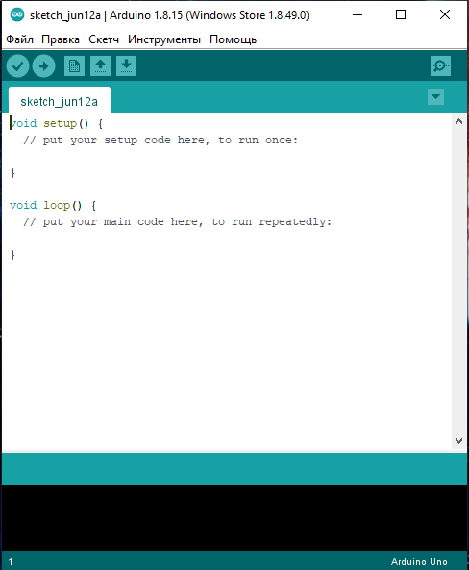***1.*** Встановлення програмного забезбечення ***Arduino IDE***. Відкривши програму можемо спостерігати наступне вікно програми

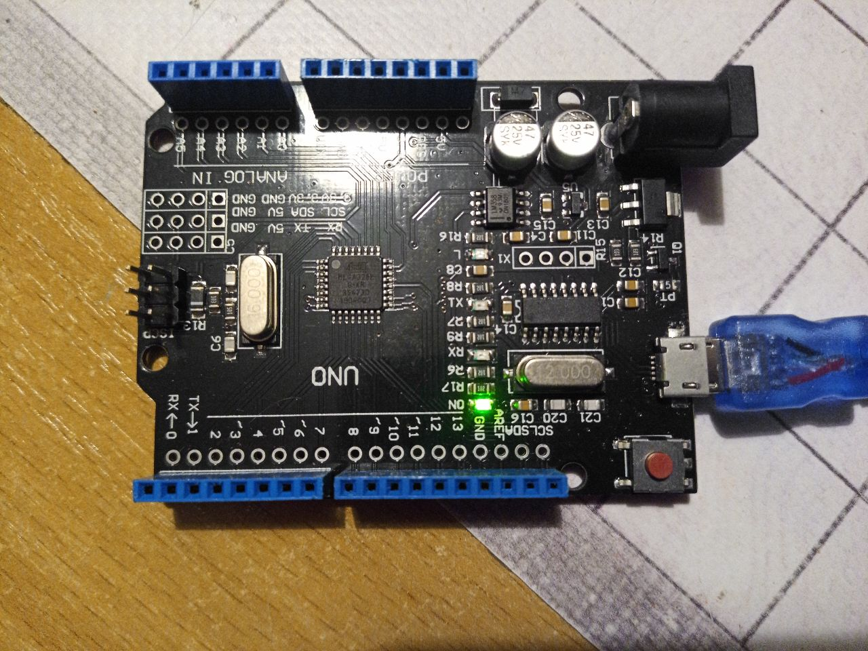***2.*** Після встановлення всіх необхідних драйверів та програмного забезбечення проведемо підключення плати ***Arduino Uno*** до ПК. В результаті можемо спостерігати як на платі загорівся світлодіод ***ON***, що вказує на те що плату ми підключили правильно і все працює.

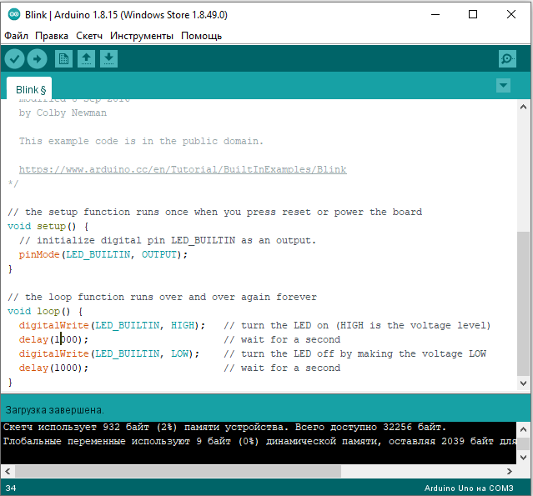***3.*** Із прикладів для скетчів знаходимо один під назвою ***Вlink***. Даний приклад містить в собі наступний код:

Залишається загрузити даний ***скетч*** у ***Arduino***, заздалегідь перевіривши чи правильно ми обрали порт та тип плати Arduino. Як результат ми будемо спостерігати мигання ***Діода L***, з частотою яка задана у мілісекундах у функціях ***delay***. В даному випадку в loop ми бачимо як діод загорається на ***1000 мілісекунд*** (1 секунда) і потім гасне також на ***1000 мілісекунд***, що постійно чергуються між собою. При зміні кількості мілісекунд ми будемо спостерігати мигання діода з іншою частотою яку ми задали.

Відео того як мигає діод L на платі Arduino, з різними частотами, буде додано в папку з даною роботою.